Link del repo
git@github.com:esaumonti-blip/pf-2-3-2-pseint.git
Pseudocódigo
Inicio
- Declarar variables i y numbers
- Declarar el array de 100
- Crear las condiciones del bucle, en este caso la dirección del Array, utilizando la variable i como control de las direcciones de la variable Array numbers [i].
- Asignar valor a la dirección términos de i, sumando 1 en cada asignación de i, debido a que al ser una dirección, empieza desde 0.
- Poner una condición tipo if
Si el número guardado en el array de dirección i es divisible entre 3, mostrar otra condicional; si el número también es divisible entre 5 mostramos Fizz Buzz, si no es divisible entre 5 pero sí entre 3 mostramos Fizz cerramos la segunda condicional; si el número no es divisible entre 3 creamos una tercer condicional; si el número es divisible entre 5 mostramos Buzz; si el número no es divisible entre 3 ni entre 5 mostramos el número.
Fin
Pruebas Git
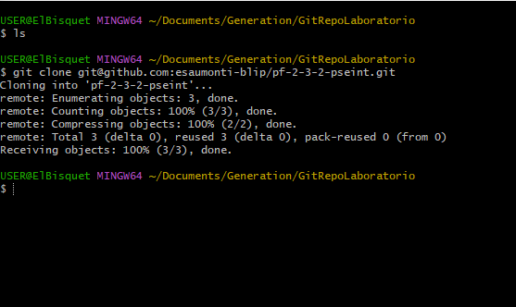
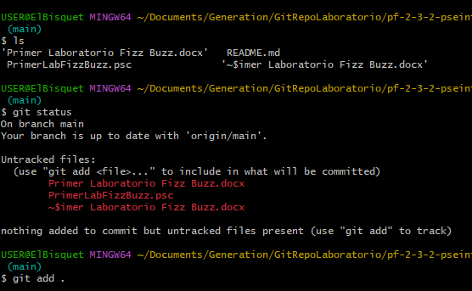
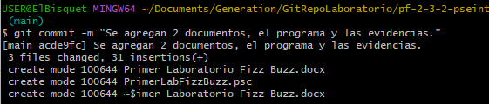
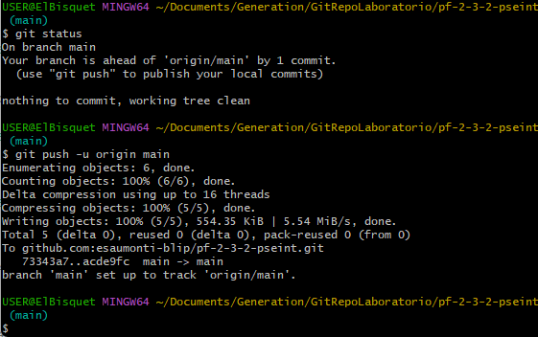

Pruebas PSeInt
